СОДЕРЖАНИЕ

ВВЕДЕНИЕ 2
1. ЦЕЛИ И ЗАДАЧИ КУРСОВОЙ РАБОТЫ 4
2. КРАТКАЯ ГЕОЛОГО-ПРОМЫСЛОВАЯ ХАРАКТЕРИСТИКА И ФИЗИКО-ХИМИЧЕСКИЕ СВОЙСТВА КОЛЛЕКТОРОВ И ПЛАСТОВЫХ ФЛЮИДОВ ЯМБУРГСКОГО ГАЗОКОНДЕНСАТНОГО МЕСТОРОЖДЕНИЯ 5
2.1. Краткая литолого-стратиграфическая характеристика разреза 5
2.2. Cеноманская залежь 5
2.3. Неокомские залежи 5
3. СОСТОЯНИЕ РАЗРАБОТКИ ЯМБУРГСКОГО ГКМ 8
3.1 Сеноманская залежь. 8
3.2. Неокомские залежи 9
4. Конструкция газовых скважин 10
4.1 Конструкция скважин ЯГКМ 11
5. Выбор скважин для проведения мероприятий по интенсификации добычи газа 16
6. Механизм действия кислотных обработок на породы продуктивных горизонтов 18
6.1 Кислотные ванны 20
6.2 Обычная кислотная обработка 21
6.3 Кислотная обработка под давлением 23
7. Оборудование для воздействия на пласт и призабойную зону скважин 26
8. Оценка эффективности обработки 28
9. Методика расчёта технологических параметров солянокислотной обработки 29
9.1 Приготовление рабочего раствора соляной кислоты заданной концентрации 29
10. Расчёт обработки забоя скважины соляной кислотой 31
ЗАКЛЮЧЕНИЕ 34

ПРИЛОЖЕНИЯ

ВВЕДЕНИЕ

Назначение скважины - извлечение пластового флюида на дневную поверхность, т.е. скважина является каналом, соединяющим газовый пласт с поверхностью земли.
Каждая скважина за время ее эксплуатации должна иметь устойчивые стенки и надежное разобщение пластов и пропластков друг от друга по всей пройденной скважиной толще пород. Для чего по окончании бурения всего ствола или же после завершения проходки определенного интервала пород в скважину опускают обсадную колонну, которая собирается из высокопрочных стальных труб на резьбовых соединениях и закрепляется в скважине путем заливки цементного раствора в кольцевое пространство между стенками скважины и трубами.
Для получения максимального эффекта от работ по интенсификации притока газа необходимо выделить в разрезе объекты, потенциальная продуктивность которых значительно выше фактической.
Одной из главных причин несоответствия потенциальной и фактической продуктивности является неполная очистка призабойной зоны в процессе продувки или эксплуатации скважин, что приводит к существенному отличию эффективных толщин пластов от работающих.
Для определения соотношений вскрытых эффективных работающих толщин пластов, а также добывных потенциальных возможностей скважин проводится комплекс газогидродинамических и геофизических исследований по расчленение продуктивного разреза и определение его фильтрационно-ёмкостных характеристик, определению профиля притока и по выбору результатов исследований и выбору объекта обработки.
По данным этих исследований производится выделение эксплуатационных объектов, определение их эффективной толщины, оценка величин проницаемости, газонасыщенности и глинистости, уточнение строения каждого пропластка внутри эксплуатационного объекта и прослеживание их распространения по залежи.
В представленной курсовой работе будет рассмотрен пример соляно-кислотной обработки скважины на Ямбургском ГКМ.
Ямбургское газоконденсатное месторождение расположено в заполярной части территории Западно-Сибирской равнины, на Тазовском полуострове, в бассейне реки Пойловоха. По административно-территориальному делению Ямбургское месторождение расположено на территории 2-х районов – Тазовского и Надымского Ямало-Ненецкого национального округа. На месторождении установлена продуктивность верхнемеловых и нижнемеловых отложений.

СПИСОК СОКРАЩЕНИЙ

ДКС – дожимная компрессорная станция.
КЗ – клапан забойный.
КО – клапан отсекатель.
КСО – комплекс скважинного оборудования.
КРР – клапан регулятор
КРУ – клапан регулятор уровня.
КЦ – клапан циркуляционный.
ПССГ – пакер стационарно – съемный гидравлический.
СКО – соляно-кислотная обработка.
УКПГ – установка комплексной подготовки газа.
ЭО – эксплуатационный объект.
ЯГКМ – Ямбургское газоконденсатное месторождение.

1. ЦЕЛИ И ЗАДАЧИ КУРСОВОЙ РАБОТЫ

Применение различных методов интенсификации обусловливается необходимостью увеличения текущих дебитов газовых скважин и рационального использования пластовой энергии.
В работах по увеличению продуктивности газовых скважин можно условно выделить три направления:
1. Восстановление и улучшение фильтрационных свойств призабойной зоны, проницаемость которой была ухудшена процессе бурения, ремонтных работ эксплуатации газовых скважин.
2. Создание с помощью гидравлического разрыва коллекторов условий для фильтрации газа, позволяющих сводить до минимума фильтрационные сопротивления пластов,
3. Крепление слабосцементированных пород призабойной зоны.
Первое направление включает разрушение и удаления глинистой корки о поверхности забоя путем обработок кислотами и нефтепродуктами, извлечение из поровых каналов коллектора инфильтрата глинистого раствора и твердых частиц глины и утяжелителя с помощью соляно-кислотной обработки (СКО); создание в загрязненной призабойной зоне каналов и трещин путем абразивной перфорации или пороховых взрывов.
Второе направление предусматривает осуществление гидроразрыва пласта для создания вертикальных и горизонтальных трещин, соляно-кислотного разрыва для создания зоны повышенной проницаемости большого радиуса.
Третье направление - это крепление призабойных зон при наличии слабосцементированных пластов фенолформальдегидной, карбомидном и другими смолами, также перекрытие продуктивного интервала полиэтиленовыми и металлокерамическими фильтрами.
Целью курсовой работы является расчёт основных параметров интенсификации добычи газа методом СКО для ЯГКМ.

2. КРАТКАЯ ГЕОЛОГО-ПРОМЫСЛОВАЯ ХАРАКТЕРИСТИКА И ФИЗИКО-ХИМИЧЕСКИЕ СВОЙСТВА КОЛЛЕКТОРОВ И ПЛАСТОВЫХ ФЛЮИДОВ ЯМБУРГСКОГО ГАЗОКОНДЕНСАТНОГО МЕСТОРОЖДЕНИЯ

2.1. Краткая литолого-стратиграфическая характеристика разреза

На Ямбургском месторождении максимальная толщина осадочных пород, вскрытая скважиной № 113, достигает 3650 м и представлена отложениями меловой, палеогеновой и четвертичной систем. Породы до юрского фундамента скважинами не вскрыты, предполагаемая глубина их залегания составляет 6...7 км. Охарактеризованность керновым материалом неравномерна.
В нижнемеловых отложениях выделяются: мегионская, вартовская свиты в составе нижнего отдела, покурская, кузнецовская, березовская и ганькинская в составе верхнего отдела.
Отложения полиогеновой системы подразделяются на тибейсалинскую (палеоцен) и люлинворскую (эоцен) свиты.
На размытой поверхности палеогеновых отложений залегают отложения четвертичной системы и представлены песками, глинами, супесями с суглинками. Породы содержат включения растительных остатков.

2.2. Cеноманская залежь

Сеноманская залежь газа контролируется природным фактором - наличием высоко амплитудной ловушки, перекрытой мощной (500..800 м) толщей турон-датских глин, которая служит надежной покрышкой залежи. Залежь подстилается пластовой водой по всей площади ее распространения и является субмассивной. Литологический резервуар представлен сложным неравномерным переслаиванием песчаных, алевритовых и глинистых пород, со значительным преобладанием коллекторов.
Средневзвешенная по толщине пористость изменяется от 23 до 33 %. Коэффициент газонасыщенности 0,74. Среднее значение проницаемости 569,3⋅10⁻³ мкм².
По химическому составу газ сеномана аналогичен газу сеноманских залежей других месторождений севера Западной Сибири. Газ сухой, метановый (метан - 93,4...99,2 %). Содержание гомологов метана 0,1...0,2 %. Конденсата не обнаружено. Сероводород отсутствует. Содержание примесей: азот - 0,41...2,26 %; углекислый газ - 0,04...1,17 %; аргон - 0,01...0,03 %; гелий - 0,08...0,019 %; водород - 0,27 %. Относительная плотность газа по воздуху - 0,562. Среднее значение теплотворной способности - 7898 ккал на куб. м. Среднекритическое давление - 4,63 МПа. Среднекритическая температура - 190,49 К.

2.3. Неокомские залежи
В нижнемеловом разрезе ЯГКМ установлена газоносность 15 продуктивных пластов, образующих 23 залежи. В баррем-готтеривской части разреза 8 пластов, в валанжинской 7 пластов, залегающих на глубине 2525...3317 м. Почти все залежи частично или полностью экранированные, с краевыми водами. Продуктивные отложения характеризуются сложным геологическим строением, значительной фациальной изменчивостью фильтрационно-емкостных свойств, как по площади, так и по разрезу и развитием отдельных литологически ограниченных ловушек. Проектом разработки выделено два эксплуатационных объекта.
Для первого объекта коэффициент абсолютной проницаемости изменяется от 3,2.10⁻³ до 132,7.10⁻³ мкм² , коэффициент открытой пористости от 4,7 до 17,0 %. Эффективная газонасыщенная толщина изменяется от 3,4 до 34,2 м.
Для II объекта коэффициенты абсолютной проницаемости, открытой пористости и эффективная газоносная толщина равны, соответственно, 0,64⋅ 10⁻³...372,5⋅10⁻³ мкм². ; 3,23...13,85 % ; 1,2...64,8 м. По II объекту отмечено чередование полосообразных зон с повышенным (район скважин 112 -118, 105-101 и 112-135) и пониженным значением эффективных газонасыщенных толщин.
Пористость коллекторов продуктивных пластов колеблется в пределах 6,8...15,9 %, проницаемость от 0,01⋅10⁻² до 14,1⋅10⁻² мкм². Начальные пластовые давления составляют по пласту БУ³₁ - 33,14 МПа. Средние пластовые температуры изменяются от 71 ⁰С в кровле комплекса до 90 ⁰С в его подошвенной части.
Результатами газогидродинамических исследований скважин, вскрывших нижнемеловые продуктивные отложения, установлены:
- значительная неоднородность фильтрационных параметров продуктивных пластов как по площади, так и по разрезу;
- относительно низкая продуктивная характеристика большинства вскрытых объектов (рабочие дебиты при исследовании не превышали 60.. .80 тыс. куб. м/сут. ).
Для залежей I объекта пластовые давления составляют 26,26...27,42 МПа, пластовая температура 76...80 ⁰С, глубина залегания 2710...3317 м.
Второй эксплуатационный объект характеризуется более высокими запасами газа, но имеет худшую продуктивную характеристику.
Продуктивная характеристика скважин изменяется как по разрезу нижнемелового продуктивного комплекса, так и по площади газоносности в пределах отдельных залежей, изменяясь к их своду.
По данным бурения скважин выделена резкая литографическая изменчивость пластов в периферийных северных и южных участках структуры месторождения, где получены незначительные дебиты газа (30...40 тыс. куб. м) при высоких депрессиях на пласт. При исследовании разведочных скважин дебиты газа изменялись от десятков до сотен тысяч кубических метров в сутки при депрессиях на пласт до 20 МПа и более. Максимальный дебит газа (768 тыс. куб. м/сут.) получен в скважине № 1 при исследовании пласта БУ ⁷ при депрессии на пласт 5,95 МПа, в остальных скважинах рабочие дебиты при исследовании составляли 200...400 тыс. м куб./сут при депрессии на пласт 15...20 МПа.
Абсолютно свободный дебит газа колеблется от нескольких десятков до 600 тыс. куб. м/сут.
Газ глубоких продуктивных горизонтов отличается от состава газа сеноманских отложений. Для него характерен следующий химический состав (в объемных процентах): метан 88,64...93,59 %, этан 1,32....4,85 %, пропан 0,22...2,66 %, бутан 0,05...1,48 %, пентан 0,08...0,55 %. Содержание азота 0,36...2,45 %, углекислого газа 0,04...2,4 %. Содержание инертных газов (гелия, аргона) в сумме не превышает 0,05 %, водорода 0,01...0,02 %. Относительный удельный вес газа 0,60...0,65. Низшая теплотворная способность изменяется от 8520 до 7420 Дж.
Начальное содержание в пластовом газе гептана и вышекипящих (в расчете на 1 куб. м газа сепарации) изменяется от 140 до 167 г/м³.

3. СОСТОЯНИЕ РАЗРАБОТКИ ЯМБУРГСКОГО ГКМ

По состоянию на 1.01.2001 г. на Ямбургском месторождении работали
8 УКПГ и 2 УППГ, фонд действующих скважин составлял 851 единицу.

3.1 Сеноманская залежь.

Суммарный отбор из сеноманской залежи в 1999 году составил 164 млрд м³ газа, с начала разработки отобрано 1927,5 млрд.м³ или 35.3% от начально утвержденных запасов.
Месторождение вступает в период перехода с постоянной на падающую добычу. Проектом разработки предусматривается компенсация падающей с 2002 года добычи по основной части залежи за счет подключения в работу дополнительных скважин на Анерьяхинском и Харвутинском участках. На сегодняшний день отсутствие необходимого финансирования ставит под сомнение продление периода постоянных отборов с ЯГКМ. Основные отборы в 1999 году приходились на установки, где имеются первые очереди ДКС.
В период постоянной добычи, начиная с 1991 года начальным проектом разработки предусматривался уровень годовых отборов 185млрд. м³. Максимальный годовой обор был достигнут в 1994 году и составил 174млрд.м³.
По состоянию на 1.01.2000 года на сеноманской залежи ЯГКМ работали 7 УКПГ и 1 УППГ. Фонд действующих скважин составлял 700 единиц, 22 скважины находились в бездействии и капремонте. В конце года на УКПГ-4 с целью «сгущения» сетки и вовлечения в разработку дополнительных дренируемых запасов были запущены в эксплуатацию 15 новых скважин. Кроме того на УКПГ-7 в настоящее время проводится бурение и освоение еще 32 скважин. На данном этапе разработки дренируется вся площадь сеноманской залежи кроме самых северных и южных участков.
Итак, месторождение по сеноманским отложениям находится в фазе активного пластового водопроявления, основной причиной которого является некачественное обсаживание эксплуатационных колонн. В случае невозможности проведения водоизоляционных работ одновременно на большом количестве проблемных скважин в целях избегания полной обводненности и остановок скважин, депрессии и скорости потока в скважинах должны обеспечивать вынос пластовой воды. С другой стороны технологические режимы работы скважин должны обеспечивать безгидратную работу шлейфов, уменьшение перерасхода метанола, безаварийную эксплуатацию устьевых обвязок. Еще более важное значение установление технологических режимов приобретает для скважин и кустов, не подтвержденных на сегодняшний день пластовым водопроявлениям, в свете прогноза подъема ГВК, анализа возможного попадания в ближайшем будущем в интервалы «суперколлектора», некачественного цементажа.
Таким образом, месторождение вступает в период, когда без надлежащего финансирования проектные отборы даже 2000-2002 года будут труднодостижимы, и связано это не только с отсутствием средств на расширение Харвутинского участка и ввода Анерьяхинского участка, но и отставанием ввода вторых очередей ДКС, возможным выбытием из действующего фонда «старых» скважин.

3.2. Неокомские залежи

Разработка неокомских залежей началась в 1991 году пуском в эксплуатацию УКПГ-1В. Начальные запасы газа и извлекаемые запасы конденсата по категории С₁ , принятые в 1995 году ГКЗ, составляли соответственно 1015 млрд.м³ газа и 107 млн.тонн конденсата. Более полное геологическое изучение, бурение разведочных и эксплуатационных скважин на сегодняшний день показывает, что они были несколько завышенными и при последующих пересчетах по газу составляли от 809 до 820 млрд.м³ газа.
Суммарный отбор сухого газа из неокомских отложений за 1999 год составил 11,99 млрд.м³ , стабильного конденсата 948 тыс.тонн. С начала разработки из пластов отобрано 67,8 млрд.м³ сухого газа и 5,8млн.тонн конденсата, что составляет соответственно 8,4% и 5,4% от начальных утвержденных запасов. Темп отбора в 1999 году несколько увеличился и составил соответственно 1,5% по газу и 0,9% по стабильному конденсату.
По состоянию на 1.01.2001г. общий фонд пробуренных на неокомские отложения скважин, составляет 317 единиц. Действующий фонд на конец года составил 151 скважину, в бездействии находятся 42 скважины, фонд наблюдательных и поглощающих скважин составляет 18 единиц, в консервации и в ожидании подключения в шлейф находятся 106 скважин, 64 скважины находятся на балансе бурового предприятия «Тюменбургаз».
В районе УППГ-3В работают 89 скважин (44 на I-й объект и 45 скважин на II-й объект). Данный фонд позволяет в данное время добывать около 34-34,5 млн.м³/сут. газа и около 4,5 тыс.тонн нестабильного конденсата. В данное время новое эксплуатационное бурение на Ямбургском месторождении не ведется. Для выхода на проектные отборы 14,5 млрд.м³/год в проекте разработки на 2000 год предусмотрен ввод в эксплуатацию УППГ-2В. Также в ближайшие годы кроме доведения эксплуатационного фонда до 509 единиц потребуется ввод ДКС-1В, МПК-1В-2В, второй нитки конденсатопровода Ямбург-Уренгой.
Таким образом, в настоящее время разработка нижнемеловых залежей осложнена высоким темпом пластового давления, большим количеством простаивающих скважин, обводнением скважин, межпластовыми перетоками.

4. Конструкция газовых скважин

Скважиной называется цилиндрическая горная выработка, имеющая при малом поперечном сечении значительную длину. Начало скважины называется устьем, ее конец - забоем. Все полое пространство скважины от устья до забоя называется стволом.
Назначение скважины - извлечение пластового флюида на дневную поверхность, т.е. скважина является каналом, соединяющим газовый пласт с поверхностью земли.
Весь фонд скважин, предназначенный для добычи газа называется эксплутационным фондом. Кроме эксплутационных имеются еще и контрольные (наблюдательные) скважины.
Каждая скважина за время ее эксплуатации должна иметь устойчивые стенки и надежное разобщение пластов и пропластков друг от друга по всей пройденной скважиной толще пород. Для чего по окончании бурения всего ствола или же после завершения проходки определенного интервала пород в скважину опускают обсадную колонну, которая собирается из высокопрочных стальных труб на резьбовых соединениях и закрепляется в скважине путем заливки цементного раствора в кольцевое пространство между стенками скважины и трубами.
Cовокупность данных, характеризующих диаметр пробуренной скважины на разных глубинах, количество, диаметр и длину обсадных колонн, спущенных в скважину, а также интервалы пространства за колоннами, закреплённые цементным кольцом, называется конструкцией скважины. Наиболее простой является одноколонная конструкция, когда в скважину опускается только одна колонна труб, не считая кондуктора и направления.
При любой конструкции скважины последняя обсадная колонна спускается до проектной глубины, называется эксплуатационной колонной, через которую производится эксплуатация скважины.
Устье скважины обвязывается колонной головкой /ГКК/ - головка колонная клиновая - и фонтанной арматурой.
Устьевое оборудование скважин предназначено для герметизации устья скважины, контроля и регулирования режима ее эксплуатации и регулирования проведения различных технологических операций.
В комплект устьевого оборудования входят колонная головка и фонтанная арматура, которая включает в себя трубную головку и "фонтанную елку " с запорными и регулирующими устройствами.
Фонтанные арматуры предназначены для каптажа и регулирования дебита смеси нефти, газа и воды на устье скважины при естественном фонтанировании при рабочем давлении до, и температуре окружающего воздуха; имеют наружную защиту для условий умеренного холодного климата , согласно техническим условиям контракта.
Колонные головки предназначены для подвешивания и обвязки обсадных колонн (эксплуатационных и промежуточных), для герметизации кольцевого зазора между ними на устье скважин и установки запорного оборудования в процессе бурения и эксплуатации скважин.
Устройство и назначение составных частей комплекса скважинного оборудования КСО-168/219-21.
В техническом описании приняты следующие обозначения :

КСО 168/219-21,

КСО- комплекс скважинного оборудования
Комплекс скважинного оборудования предназначен для оснащения вертикальных и наклонно-направленных газовых скважин.

168– условный диаметр лифтовых труб, мм
219-условный диаметр эксплуатационной колонны, мм
21 - рабочее давление, МПа
ПССГ 219-21,
ПССГ- пакер стационарно -съемный гидравлический.
Пакер стационарно-съемный гидравлический предназначен для герметичного разобщения за трубного пространства от пласта и внутренней полости лифтовой колонны с целью защиты эксплуатационной колонны от воздействия скважиной среды .

КЦ 168-21,
КЦ- клапан циркуляционный ;
Клапан циркуляционный предназначен для сообщения и герметичного разобщения внутренней полости лифтовой колонны от затрубного пространства при проведении различных технологических операций в процессе освоения и эксплуатации скважин , оборудованных пакером;
Рабочее положение клапана при эксплуатации -закрытое.

КЗ 168-21;
КЗ- клапан забойный;
Клапан забойный предназначен для перекрытия проходного сечения лифтовых труб. Клапан забойный включает клапан- отсекатель КО 168-21 и замок З-102.
Капан-отсекатель предназначен для автоматического перекрытия проходного сечения лифтовой колонны при аварийном дебите газа и состоит из : переводника, корпуса, удлинителя , лимба и наконечника , соединенных между собой на резьбе.

4.1 Конструкция скважин ЯГКМ

Скважины Ямбургского газоконденсатного месторождения оснащаются фонтанными арматурами отечественного и зарубежного производства . По контрактам с Румынией на Ямбургское месторождение , в связи с неналаженностью производства ФА для работы при температуре окружающей среды минус 60 градусов Цельсия на румынских предприятиях , поставляются ФА , рассчитанные для работы при температуре до -40 ⁰С и пластовых давлениях 21 и 35 МПа.
На месторождении принята следующая конструкция скважин :
кондуктор - D=324 мм, Н=550м,
эксплуатационная колонна - D=219мм, Н=1250 м (проектная глубина),
НКТ в основном, D=168 мм.(см рис. 4.1)
Для оборудования скважин используются колонные головки ОКК-1-210-219*324 и фонтанная арматура АФК-150/100-210ХЛ.
Устьевое оборудование скважин предназначено для герметизации устья скважины, контроля и регулирования режима ее эксплуатации и регулирования проведения различных технологических операций.
В комплект устьевого оборудования входят колонная головка и фонтанная арматура , которая включает в себя трубную головку и «фонтанную елку » с запорными и регулирующими устройствами.
Фонтанные арматуры предназначены для каптажа и регулирования дебита смеси нефти , газа и воды на устье скважины при естественном фонтанировании при рабочем давлении до 70 МПа, и температуре окружающего воздуха до -40 ⁰С ; имеют наружную защиту для условий умеренного холодного климата , согласно техническим условиям контракта.
Колонные головки предназначены для подвешивания и обвязки обсадных колонн ( эксплуатационных и промежуточных ) , для герметизации кольцевого зазора между ними на устье скважин и установки запорного оборудования в процессе бурения и эксплуатации скважин.
Устройство и назначение составных частей комплекса скважинного оборудования КСО-168/219-21:
В техническом описании приняты следующие обозначения :

КСО 168/219-21,

КСО- комплекс скважинного оборудования.
Комплекс скважинного оборудования предназначен для оснащения вертикальных и наклонно-направленных газовых скважин.

168– условный диаметр лифтовых труб , мм
219-условный диаметр эксплуатационной колонны ,мм
21 - рабочее давление, МПа
ПССГ 219-21,
ПССГ- пакер стационарно -съемный гидравлический.
Пакер стационарно-съемный гидравлический предназначен для герметичного разобщения затрубного пространства от пласта и внутренней полости лифтовой колонны с целью защиты эксплуатационной колонны от воздействия скважиной среды .

КЦ 168-21,
КЦ- клапан циркуляционный ;
Клапан циркуляционный предназначен для сообщения и герметичного разобщения внутренней полости лифтовой колонны от затрубного пространства при проведении различных технологических операций в процессе освоения и эксплуатации скважин , оборудованных пакером ;
Рабочее положение клапана при эксплуатации -закрытое.

КЗ 168-21;
КЗ- клапан забойный;
Клапан забойный предназначен для перекрытия проходного сечения лифтовых труб. Клапан забойный включает клапан- отсекатель КО 168-21 и замок З-102.
Капан- отсекатель предназначен для автоматического перекрытия проходного сечения лифтовой колонны при аварийном дебите газа и состоит из : переводника, корпуса, удлинителя , лимба и наконечника , соединенных между собой на резьбе.
Замок предназначен для установки клапана забойного в ниппеле посадочном НП 168.146-21.
Бурение скважин на ЯГКМ. Эксплуатационное и разведочное бурение
В 1998 году продолжалось эксплуатационное бурение на Ямбургском ГКМ, начато эксплуатационное бурение на Заполярном НГКМ и здесь же продолжалось разведочное бурение. За отчетный год планировалось пробурить 68350 м, в том числе:
Ямбургское ГКМ – эксплуатация – 23350 м; – разведка не планир.
Фактически за прошедший год пробурено:
на ЯГКМ - 22794 м или 97,6 % ;
Все буровые работы на Ямбургском ГКМ осуществлялись буровым предприятием "Тюменбургаз". Начато разведочное бурение на Анерьяхской площади, здесь пробурена одна разведочная скважина (N 447). Ведутся подготовительные работы для выхода с разведочным бурением на Северо-Анерьяхскую, Восточно-Ямбургскую и другие сопредельные площади.
Продолжались работы БП "Тюменбургаз" и АО"Севергазсервис" по вводу скважин из незавершенного производства, при этом планировалось ввести 40 скважин, планируемая сумма ввода 120 млрд.руб., фактически введено 35 скважин и сумма ввода составила 128,553 млрд.руб. Превышение суммы введенных основных фондов, при невыполнении количества введенных скважин, объясняется очередной переоценкой основных фондов и увеличением затрат на освоение и ввод скважин.
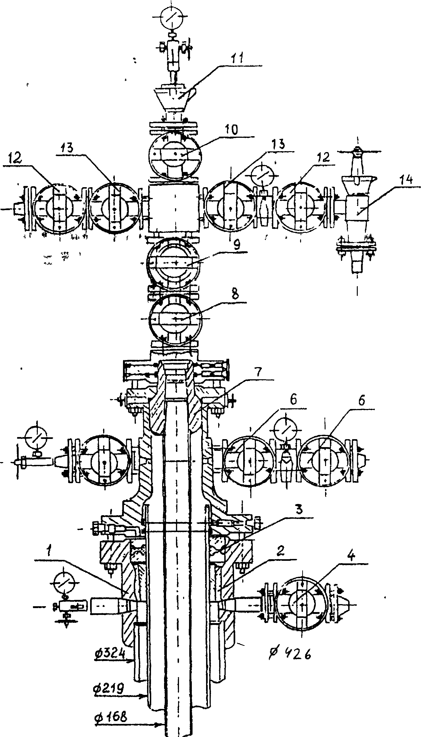
Рис. 2.1 Схема обвязки устья газовых скважин фонтанной арматурой АФК 150х100х210
1. Одно-фланцевая колонная головка  2. Клиновидный трубододержатель  3. Уплотнительный элемент  4. Задвижка межколонного давления  5. Трубная головка  6. Задвижка затрубиного давления  7. Подвесной барабан | 8. Коренная задвижка  9. Надкоренная задвижка  10.Буферная задвижка  11 .Буфер  12.Рабочие задвижки струн  13.Контрольные задвижки струн  14 Штуцер регулируемый углов

Рисунок 2.2 - Конструкция скважин Ямбургского ГКМ:
А – вскрывающих валанжинские залежи;
Б – вскрывающих сеноманские залежи.

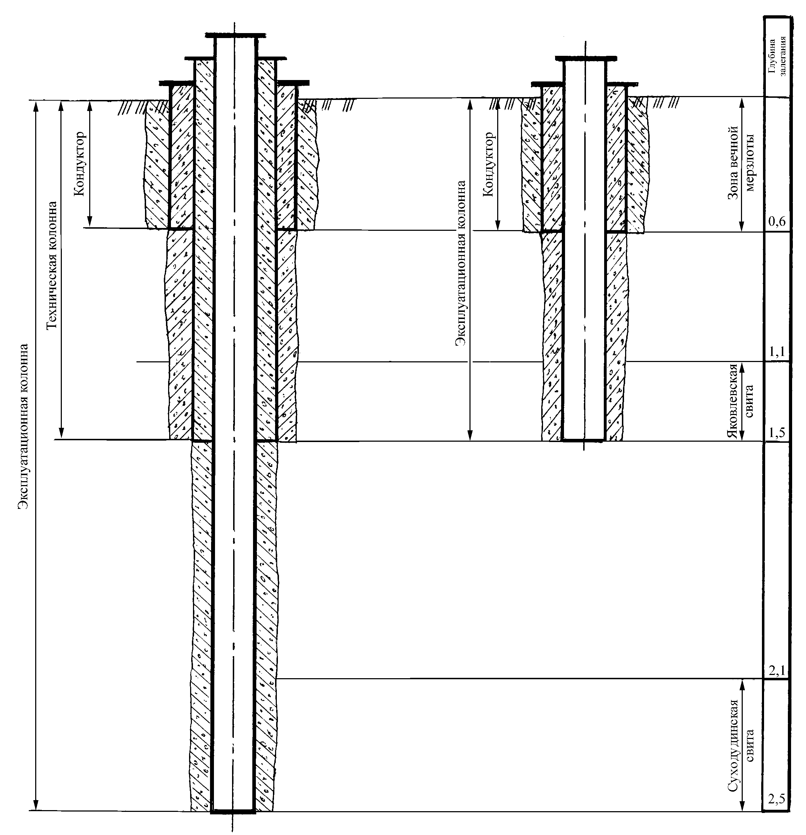

5. Выбор скважин для проведения мероприятий по интенсификации добычи газа

Для получения максимального эффекта от работ по интенсификации притока газа необходимо выделить в разрезе объекты, потенциальная продуктивность которых значительно выше фактической.
Одной из главных причин несоответствия потенциальной и фактической продуктивности является неполная очистка призабойной зоны в процессе продувки или эксплуатации скважин, что приводит к существенному отличию эффективных толщин пластов от работающих.
Для определения соотношений вскрытых эффективных работающих толщин пластов, а также добывных потенциальных возможностей скважин проводится комплекс газогидродинамических и геофизических исследований по расчленение продуктивного разреза и определение его фильтрационно-ёмкостных характеристик, определению профиля притока и по выбору результатов исследований и выбору объекта обработки.
По данным этих исследований производится выделение эксплуатационных объектов, определение их эффективной толщины, оценка величин проницаемости, газонасыщенности и глинистости, уточнение строения каждого пропластка внутри эксплуатационного объекта и прослеживание их распространения по залежи.
По результатам исследований определяется потенциальная продуктивность пластов Q_{n} каждой из выделенных групп (группа пластов со сходными фильтрационно-ёмкостными свойствами). Под потенциальной продуктивностью пласта понимается такой дебит по газу на 1 м толщины пласта при депрессии 0,1 МПа, который мог бы быть получен из него в скважине стандартной конструкции при условии, что проницаемость при скважинной зоны вскрытого пласта равна проницаемости самого пласта. Для определения Q_{n} проводится множественная линейная корреляция данных о дебите скважин с величинами характеристического параметра. Для этого решается система уравнений, и таким путём находятся наиболее вероятные значения коэффициентов С_{к} по большой совокупности данных.
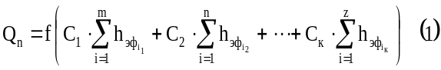 (5.1)
где Q_{n} – дебит n-ой газовой скважины;
1, 2 …к – номер групп пластов;
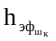- эффективная толщина i-го пласта к-ой группы;
С_{к} - подлежащие отысканию коэффициенты, равные средней продуктивности на 1 м толщины пластов к-ой группы;
m, n, z - число прослоев - коллекторов каждой на групп в скважине.
При расчёте предполагается, что дебит скважины равен сумме дебитов вскрытых пластов. Это справедливо при равенстве пластовых давлений во всех вскрытых коллекторах. Для расчётов используются лишь данные по скважинам, где h_{эф} = h_{раб}.
Путём сопоставления расчётных потенциальных дебитов с фактическими дебитами, можно выявить скважины, требующие первоочередной интенсификации.
В тех случаях, когда на месторождениях не достаточно промыслово-геофизических и газогидродинамических исследований, выбор скважины для проведения интенсификации по вышеизложенной методике затруднителен, поэтому допускается приближенное определение. С этой целью коэффициенты С для каждой скважины определяются по формуле следующего вида
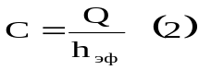 (5.2)
где Q - фактический дебит скважины, тыс. м³/сут;
h_{эф} – эффективная толщина пласта, м.
Результаты расчетов сводят в таблицу и анализируют. Методы интенсификации необходимо проводить не скважинах, у которых коэффициенты С ниже, чем у окружающих. Как правило, по этим скважинам коэффициенты фильтрационных сопротивлений "а" и "в" увеличиваются.
Кроме того, выбор скважин для интенсификации может быть осуществлен при использовании данных исследований стационарных режимов и кривой восстановлении давления (КВД). Если коэффициенты проницаемости призабойной зоны (К_{пр}) меньше проницаемости удаленной зоны (К_{пл}), то на такой скважине целесообразно проведение работ по интенсификации добыча природного газа.
Выбор метода воздействия на призабойную зону скважины определяется пластовыми условиями и причинами, вызвавшими уменьшение притока нефти или газа.
Соляно кислотные обработки дают хорошие результаты в слабопроницаемых карбонатных породах. Их успешно применяют в слабосцементированных песчаниках, в состав которых входят карбонатные включения и карбонатные цементирующие вещества.
В песчаниках наилучшие результаты даёт обработка их смесью соляной и плавиковой кислот.
Торпедирование скважин и гидравлический разрыв пласта обычно дает хороший результат в пластах, сложенных плотными породами и имеющих малую проницаемость и достаточно высокое пластовое давление.

6. Механизм действия кислотных обработок на породы продуктивных горизонтов
Механизм воздействия на призабойную зону соляной кислотой основан на её способности, вступать в химическую реакцию растворения карбонатных пород-известняков.
При этом химическое взаимодействие протекает согласно следующим уравнениям:
Для известняков
(6.1)
Для доломитов
(6.2)
Полученные в результате реакции хлористые кальций (СаСL₂) и (МgСL₂) хорошо растворяются в воде и легко удаляются из призабойной зоны вместе с продукцией скважины. Таким образом, механизм процесса заключается в том, что соляная кислота способствует образованию новых пустот и каналов за счёт выноса на поверхность растворенной части пород. Естественно, это приводит к интенсификации фильтрации нефти и газа, и, как следствие, к увеличению дебита скважины.
Влияние соляной кислоты на карбонатные породы не равноценно и изменения, происходящие в результате обработки, зависят от их литологических характеристик и коллектор свойств.
Для пористых известняков, коллекторские свойства которых определяются в основном проницаемостью, кислота многократно увеличивает первоначальное сечение поровых каналов, образуя так называемые каналы растворения. Причём последние могут проникать на значительные расстояния в глубь пласта, что намного расширяет область дренирования продуктивного горизонта. Такое увеличение фильтрационного пространства пласта и определяет увеличение притока нефти и газа. Кроме того, для пористых известняков характерна устойчивая отзывчивость на многократные кислотные обработки в одной и той же скважине, что дает значительный прирост дебита.
Для карбонатных коллекторов, фильтрационные свойства которых основном определяются трещиноватостью, кислота растворяет карбонаты, содержащиеся в глинистом растворе, поглощенном трещинами в процессе бурения и закупорившем их. Это приводит к нарушению целостности глинистых пробок и к последующему быстрому уносу из трещин материала глинистого раствора.
В слабо карбонизированных песчаниках увеличение дебита скважин происходит за счёт того, что кислота растворяет карбонатные включения, увеличивая тем самым проницаемость призабойной зоны.
В сильно карбонизированных песчаниках (10 – 20 % СаСО₃) кислота избирательно проникает в пласт, создавая, как в случае известняков, каналы растворения, но не со свободным пространством, а с заполненным песком, который образовался в результате дезагрегации песчаника.
Такой механизм кислотной обработки позволяет получать многократное увеличение дебита скважин в сильно карбонизированных песчаниках и этом сохраняется целостность основной массы пород, а, следовательно, отсутствуют осложнения в процессе эксплуатации в виде песчаных пробок на забое. Эффективность соляно кислотной обработки зависит от целого ряда факторов: концентрации кислоты, количества кислотного раствора, давления при обработке, скорости движения раствора, температуры на забое, литолого-петрографического состава пород и т. д.
Рассмотрим детально этот вопрос, т. к. учёт всех факторов, влияющих на процесс, позволяет значительно качественней осуществлять обработки.
Для кислотных обработок наиболее эффективным является 12 – 15 %-ный водный раствор соляной кислоты. Увеличение концентрации кислоты приводит к интенсивному корродированию металлического о6орудования и быстрому выходу его из строя. Кроме того, более концентрированный раствор, взаимодействуя с известняками и доломитами, образует гелеобразные соединения, частично растворяет гипс, который, выпадая в осадок, закупоривает поровое пространство продуктивного пласта. При закачке слабого кислотного раствора требуется значительное увеличение объёма раствора, что приходит к снижению эффективности взаимодействия.
Для соляно кислотных обработок на скважинах с низким пластовым давлением и хорошей проницаемостью рекомендуется использовать 15 – 20 %-ный водный раствор соляной кислоты. При высоких пластовых давлениях и плохой проницаемости следует применять кислотный раствор 12 – 15 %-ной концентрации. При обработке скважин, коллекторы которых представлены песчаниками с карбонатным цементом, целесообразно использовать 10 - 12 %-ный кислотный раствор.
При выборе объёма раствора следует учитывать толщину продуктивного пласта, подлежащего обработке, химический состав горных пород, коллекторские свойства и число предыдущих обработок. На основании большого числа промысловых исследований были установлены объёмы кислотного раствора на 1 м толщины пласта необходимого для обработки скважин с карбонатными коллекторами:

Карбонатные породы, м³/м:
малопроницаемые ......………………. 0,4 - 0,7
средне проницаемые .....……………... 0,8 - 1,0
высокопроницаемые ....……………... 1,0 - 1,5
плотные, трещиноватые. ..………….. 1,5 - 2,0
Карбонизированные песчаники, м³/м 0,5 - 0,7
При повторных обработках объём кислотного раствора рекомендуется увеличить на 20 – 40 % по сравнению с предыдущей обработкой.
В настоящее время в нефтегазопромысловой практике используются следующие виды соляно - кислотных обработок:
- кислотные ванны;
- обычные кислотные обработки внутрипластовые, мало - и много объемные;
- кислотные обработки под давлением;
- термохимические обработки;
- термогазохимические обработки;
- обработка жидкими взрывчатыми веществами;
- пенокислотные обработки;
- кислотные импульсные обработки;
- кислотоструйные обработки
- гидропескоструйные совместно с промывкой кислотой;
- углекислотные обработки.
- обработка нефтекислотными эмульсиями.

6.1 Кислотные ванны

Кислотные ванны - это наиболее простой вид кислотных обработок, предназначенный для очистки забоя и ствола скважин от глинисто - цементных отложений и продуктов коррозии металла. Основная цель кислотных ванн состоит в подготовке скважин к последующим обработкам, т. е. они способствуют увеличении зоны охвата кислотным воздействием при вторичных и т. д. операциях. Таким образом, это мероприятие является первичным и обязательным для успешного проведения кислотных обработок с задавкой реагента в призабойную зону и пласт.
Кислотные ванны проводятся на скважинах с открытым стволом, т. е. когда вскрытый продуктивный горизонт не закреплен обсадной колонной. В этом случае используется рабочий раствор с концентрацией НС1 10 – 12 %, который выдерживается в скважине в течение примерно 2 - 24 ч.
Кислотный раствор перед закачкой в скважину соответствующим образом ингибируется и стабилизируется. От отработанного реагента и шлама забой скважины освобождается при обратной или прямой (через НКТ) промывке. В первом случае в качестве продавочной жидкости обычно используется вода, во втором – нефть.
Обвязка наземного оборудования при кислотных ваннах показана на рис 6.1.
Рисунок 6.1. Схема обвязки наземного оборудования при проведении кислотных ванн:

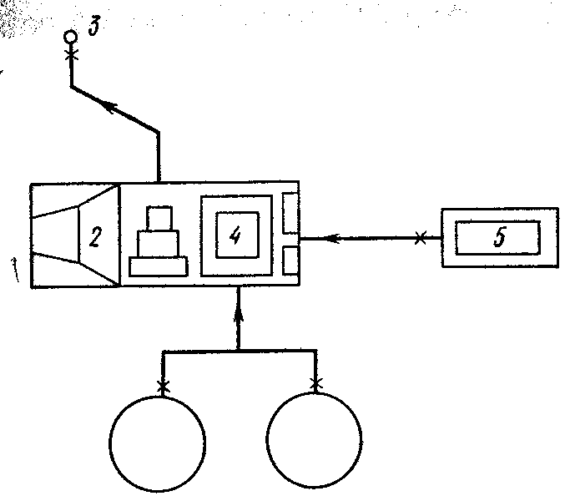
1 - ёмкость с кислотой,
2 - силовой агрегат,
3 - скважина, 4 - насос.
5 - ёмкость с продавочной жидкостью.

Первичное кислотное воздействие (кислотная ванна) может также применяться на скважинах, у которых в кровле продуктивного горизонта установлен башмак эксплуатационной колонны и спущен перфорированный хвостовик (фильтр). Однако при этом появляется опасность быстрого корродирования не извлекаемого оборудования – фильтра.
Перед проведением кислотных ванн скважину следует подготовить - по возможности очистить забой и стенки скважины в интервале продуктивных пород. И хотя кислотная ванна преследует ту же цель, это необходимо, так как объём закачиваемого раствора ограничены и его химической активности может не хватить для полной очистки скважины от продуктов загрязнения. Предварительную очистку можно осуществить, например, при помощи расширителя или гидромониторной проработке поверхности ствола в продуктивной зоне. Если стенки скважины открытой части отвечают условиям проведения кислотной операции (по данным кавернограммы), то очистка ограничивается удалением забойной пробки обычной промывкой. Кроме очистных работ, подготовка скважины включает определение пластового давления и статического уровня жидкости в скважине.
Эффективность кислотных ванн в основном зависит от местоположения объёма кислотного раствора в зоне продуктивного горизонта и достигается при помощи строгого соблюдения некоторых условий закачки реагента. Осуществляется это следующим образом.
В скважине устанавливается циркуляция воды с устойчивым переливом из за трубного пространства (рис. 6.2 а).
При открытом затрубном пространстве через НКТ закачивается расчетный объём рабочего раствора (рис. 6.2 б).
Сразу же, сохраняя неразрывность потока, закачивается продавочная жидкость в объёме, равном полному объему НКТ и немедленно перекрываются задвижки на НКТ и на выкиде из затрубного пространства (рис. 6.2 в).
Скважина оставляется на реагирование (рис. 6.2,г).
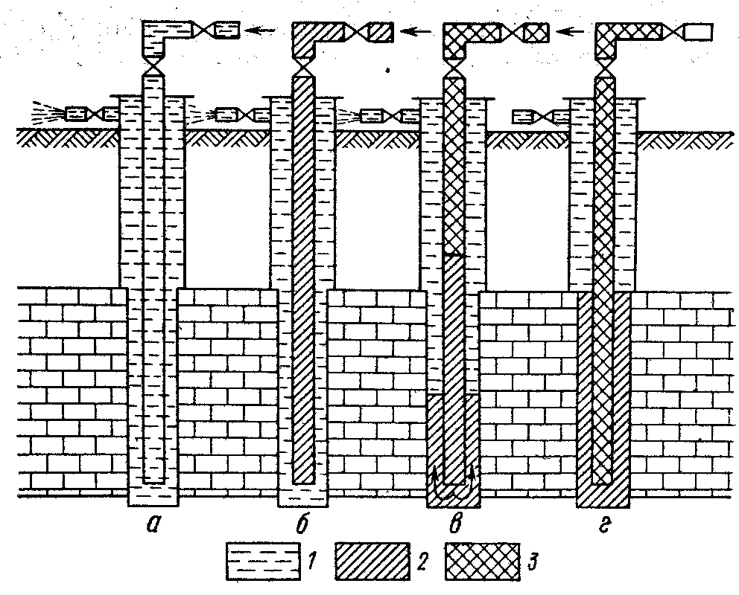
Рисунок 6.2. Схема проведения кислотной ванны в скважине.
1- вода; 2 – кислота;
3 – продавочная жидкость.

6.2 Обычная кислотная обработка
Этот вид кислотных обработок наиболее часто используется в практике для интенсификации притока нефти и газа. Технологически он осуществляется так же, как и кислотная ванна, с той лишь разницей, что кислота закачивается в пласт под давлением (рис. 3).
Цель обработки - повышение проницаемости призабойной зоны за счёт растворения привнесенных в пласт взвесей и увеличения проходного сечения поровых каналов при частичном растворении карбонатных пород.
Техническое оснащение для проведения обычных обработок то же самое, что и при проведении кислотных ванн, т. е. устье скважины, обвязывается с агрегатом, который в свою очередь, соединен с ёмкостями для кислотного раствора и продавочной жидкости Обработку проводят при спущенных до забоя НКТ.

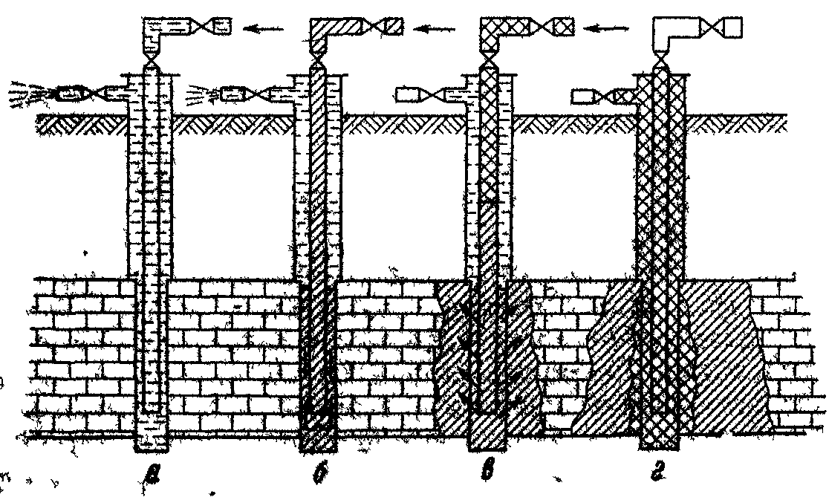
Рисунок 6.3.
Принципиальная схема проведения обычной кислотной обработки

Последовательность операций при обычной кислотной обработке:
- скважину промывают продавочной жидкостью до устойчивого перелива через отвод затрубного пространства (рис 6.3а);
- при открытом затрубном пространстве вслед за промывочной жидкостью закачивают расчетный объём кислотного раствора, которым перекрывают вскрытый интервал продуктивного пласта. Продавочная жидкость при этом вытесняется через затрубный отвод в мерник (рис 6.3б);
- задвижка затрубного отвода перекрывается, и кислотный раствор задавливается в пласт насосным агрегатом. Рабочий раствор в пласт задавливается продавочной жидкостью, объём которой равен объёму насосно-компрессорных труб (рис 6.3в);
- после продавки всего раствора скважина оставляется на реагирование (рис.4.3г).
При обработке карбонатных пород скорость закачки рабочего определяется состоянием коллектора, его свойствами и разницей между устьевым и пластовым давлениями.
При простой кислотной обработке срок выдерживания скважины на реагировании определяется не только литолого-минералогическим составом коллектора, но также и термогидродинамическими условиями залежей, диаметром открытого ствола, давлением в скважине.
Существуют два варианта обработки карбонатного пласта:
- обработка с оставлением последней порции кислотного раствора в стволе скважины;
- обработка с задавкой всего объёма раствора в пласт.
Первый вариант используют при необходимости в дополнительной проработке ствола скважины. Время на реагирование при этом такое же, как и при кислотных ваннах.
Срок полного реагирования кислоты с породой зависит также от давления в стволе скважины. С повышением давления скорость взаимодействия кислоты с породой уменьшается.
При втором варианте обработки время реагирования резко сокращается.

6.3 Кислотная обработка под давлением

Кислотная обработка под давлением проводится в тех случаях, когда коллекторы продуктивных горизонтов сложены из низко проницаемых карбонатных пород или же если пласт имеет неравномерную проницаемость.
Основной целью кислотной обработки под давлением является равномерное увеличение проницаемости по всей призабойной зоны и по возможности более глубокой обработкой продуктивного пласта. При этом не только увеличивается текущий дебит, но и достигается более полное извлечения нефти (газа) из пласта или более полное её вытеснение водой в случае обработок нагнетательных скважин.
Подготовка скважин для этой обработки включает следующие операции:
1. Очистка стенок и забоя скважин, как и перед простой обработкой.
2. Изоляция водопритока, если продукция скважин обводнена.
3. Установка пакера с якорем для герметизации затрубного пространства при давлении закачки, превышающем прочность колонны.
4. Опрессовка пакера.
5 Термокислотная обработка для предупреждения задавливания парафино-смолистых соединений (если таковые имеются) в продуктивный пласт.
6. Определение профиля приёмистости скважин с последующей изоляцией наиболее проницаемых участков призабойной зова при неоднородном продуктивном пласте.
7. Установка необходимого насосного оборудования на устье скважины и ёмкостей для кислотного раствора, продавочной жидкости, других реагентов и нефтекислотной эмульсии, если есть в ней необходимость.
Как видно из приведенной последовательности, подготовительный этап частично повторяет операции, осуществляемые при простой обработке, а также имеет некоторые специфические особенности. К числу последних относится установка пакера и изоляция наиболее проницаемых интервалов при неоднородном пласте.
Пакер при открытом забое устанавливается на 2 - 5, м выше башмака обсадной колонны. Если же продуктивный пласт перекрыт обсадной колонной, то пакер ставится на 2 - 5 м выше верхних отверстий перфорации. Пакер спрессовывают давлением, превышающим в 1,5 раза давление закачки кислоты в пласт.
При обработке неоднородного по проницаемости продуктивного интервала после опрессовки пакер временно срывается, и в скважину закачивается нефтекислотная эмульсия типа «кислота в нефти». Содержание кислоты в эмульсии может достигать 70 - 80%. Для стабилизации нефтекислотных эмульсий в зависимости от типа нефтей используют эмульгаторы или деэмульгаторы (амины, ОП и др.). Эмульсии такого типа отличаются пониженной коррозионной активностью, так как на поверхности эмульсий образуется прочная пленка, ограничивающая контакт кислоты с металлом оборудования.
Эмульсии готовят при помощи цементировочного агрегата (например, ЦА-300), включенного в общую обвязку оборудования для проведения кислотной обработки (рис 6.3).
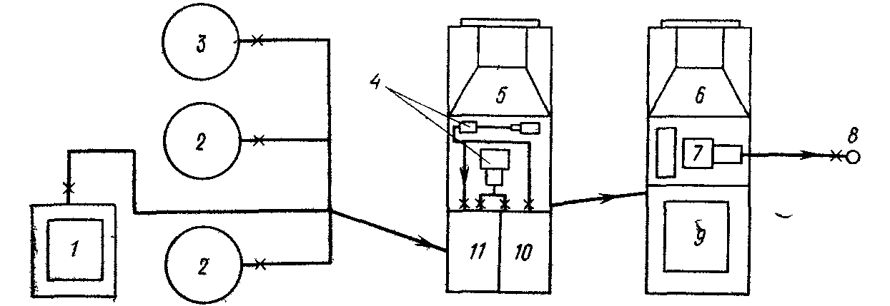

6.3. Схема обвязки устьевого оборудования для проведения кислотной обработки с использованием эмульсии:
1, 2 - ёмкости с кислотой, 3 - ёмкость с нефтью,4 - насосы, 5, 6 - силовой агрегат 7 - насосы, 8 - скважина, 3, 10, 11 - бункер агрегата

Последовательность операций при проведении данного технологического мероприятия следующая.
В бункер 11 закачивают нефть из ёмкости 8, далее насосом 4 перекачивают в бункер 10. После этого в бункер 11 малыми дозами подают кислотный раствор из ёмкостей 2 и, так как его плотность больше, чем у нефти, он будет опускаться вниз к приему ротационного насоса 4 и засасываться им вместе с нефтью. В результате происходит интенсивное перемешивание и образование эмульсии. Для получения эмульсии нужной кондиции (т. е. требуемой вязкости) основным насосом 4 её перекачивают вновь в бункер 11, куда одновременно подают кислоту. Цикл перекачки повторяют несколько раз.
Качество эмульсий и срок их стабильности во многом зависит от эмульгаторов и деэмульгаторов. В настоящее время для этой используют следующие химические соединения диаминдиомат, первичные амины, алкиламиды (моноэтаноламиды), ПАВ.
Перед добавкой эмульгаторов в эмульсию их растворяют в соответствующих средах, амины в нефти или нефтепродуктах (керосин, дизтопливо), а алкиламиды - в соляной кислоте. Для дополнительного ингибирования соляной кислоты в неё добавляют технический уротропин из расчета 11 кг на 1 м³.
Рекомендуются следующие составы эмульсий в зависимости от компонентного состава нефти:
60 – 70 % - 15%-ной НС1, 40 – 30 % нефти, содержащей 0,50 - 0,25 % аминов
или
50 – 70 % - 15 %-ной НС1, 50 - 30% нефти, содержащей 0,1 - 0,2 % ОП.
При проведении кислотной обработки под давлением необходимо соблюдать условие непрерывности закачки и задавки в пласт нефтекислотной эмульсии или кислотного раствора. От четкости режима закачки зависит успешность обработки. При нарушении продолжительности закачки часть эмульсии или кислотного раствора, уже находясь в поровом пространстве пласта, быстро теряет свою активность, и дальнейшее задавливание её в пласт не имеет смысла. Таким образом, глубокого внедрения в пласт не происходит, и кислотным воздействием охватывается лишь небольшой радиус призабойной зоны. Важным вопросом здесь является определение срока стабильности эмульсии.
В зависимости от состояния продуктивного горизонта возможны два варианта кислотных обработок под давлением с использованием нефтекислотной эмульсии и без неё.
Первый вариант применяется для обработки пласта, проницаемость которого меняется по толщине. Последовательность выполнения работ следующая.
1. Перед обработкой забой скважины промывают водным раствором ПАВ.
2. Без установки пакера в скважину закачивают 2 м³ легкого (ρ = 1150 - 1200 кг/м³) и 26 - 27 м³ утяжеленного глинистых растворов. При установленном пакере закачка глинистого раствора исключается.
3. При открытом затрубном пространстве и непосаженом пакере закачивают расчетный объём нефтекислотной эмульсии, равный объему НКТ, и перекрывают подпакерное пространство. Затем сажают пакер на место, закрывают затрубное пространство и начинают продавку эмульсии в пласт. Для снижения гидравлических сопротивлений эмульсию следует продавливать при небольших скоростях.
4. Далее, соблюдая условие непрерывности процесса, в скважину закачивают кислотный раствор в расчетном объёме НКТ. После продавки эмульсии резко повышают темп закачки кислотного раствора в пласт до максимально возможного значения. В качестве продавочной жидкости используется водный раствор ПАВ или нефть.
5. После продави кислоты в пласт, устье герметизируют и оставляют на реагирование кислоты с породой. Срок реагирования 2 - 8 ч. Стабильность эмульсии обычно сохраняется в течение 1 - 4 ч, после чего эмульсия распадается и высвободившаяся кислота оказывает воздействие на породы пласта.
Второй вариант применяется для обработки однородного малопроницаемого пласта. Последовательность операции в этом случае такая же, как и при первом варианте. Разница заключается в том, что обработка проводится без применения нефтекислотной эмульсии. Закачка кислотного раствора и последующая продавка его в пласт продавочной жидкостью производится на предельно возможных скоростях.
Давление продавки кислотного раствора в пласт при обработке скважины под давлением не должно превышать 15 - 30 МПа и оно определяется в зависимости от свойств коллектора. После завершения обработки пакер, если он был посажен, извлекают, скважину промывают и вводят её в эксплуатацию.

7. Оборудование для воздействия на пласт и призабойную зону скважин

База по приёмке и хранению химических реагентов, кислот, как правило, располагается в максимальном приближении к железной дороге и к объектам обработки. Непосредственно к территории базы подводится тупиковая железнодорожная ветка. На кислотной базе принимают, хранят кислоты (соляная, уксусная, плавиковая, серная и т. д.) и препарируют их композиционными добавками (ингибиторы, ПАВ и др.) перед доставкой к объектам обработки.
При химических обработках скважин растворами небольших объёмов, т. е. не превышающих объёмы вместимостей кислотовозов, химические растворы необходимой концентрации готовят непосредственно на базе и в готовом виде доставляют на скважину. При химических обработках рабочим раствором кислоты её готовят непосредственно на базе (смешивают с другими кислотами и смесь препарируют различными добавками). Подготовленную концентрированную смесь доставляют на скважину, где в специальных мерниках разбавляют водой до необходимой концентрации.
Концентрированные товарные кислоты, химические реагенты хранят в металлических стационарных резервуарах вместимостью 25, 50, 100 м³. Объём отдельного металлического резервуара не должен быть меньше объёма железнодорожной цистерны, в которой кислоту привозят на кислотную базу. Число и вместимость стационарных резервуаров определяются планом годового потребления кислоты и регулярностью поступления от заводов-поставщиков. При соблюдении заводами сроков поставки кислот, обусловленных договорами, целесообразно и достаточно располагать на базе ёмкостями, обеспечивающими месячное потребление всех видов кислот, реагентов, употребляемых при обработках на данном нефтедобывающем предприятии.
При планировке площадки под кислотную базу и размещении на ней резервуаров учитывают рельеф местности для обеспечения лучшего слива жидкости из железнодорожных цистерн в емкости базы самотеком, а при перекачке кислот из ёмкостей базы в автоцистерны или ёмкости смешения для расположения стационарных перекачивающих насосов таким образом, чтобы они могли находиться под заливом даже при предельно низком положении уровня кислоты в резервуарах хранения.
Типовая кислотная база предусматривает наличие следующих объектов и сооружений: подъездов для автотранспорта к ёмкостям, стационарных ёмкостей для хранения кислот, поверхностно-активных веществ, ёмкостей для разведения ингибиторов и ПАВ, насосной, помещения для бригады, лаборатории, душевой, холодного и утепленного складов, дренажей для стока ливневых и производственных вод, железнодорожного тупика. Территория кислотной базы ограждается, и устанавливается будка для охраны.
Резервуары для хранения кислот на кислотной базе изготавливаются из резервуарного железа и защищаются кислотоупорной футеровкой, краской или обмазкой для предупреждения коррозионного разрушения металла кислотами. Наиболее распространенными способами защиты металла являются гуммирование внутренних поверхностей ёмкостей специальными сортами резины, эбонитов, покрытие эпоксидными смолами или даже двух - трехкратной обмазкой горячим нефтяным битумом. Поверхности ёмкостей кислотных резервуаров покрываются стойкими эмалями, лаками. Склады предназначены для хранения вспомогательных материалов и реагентов, поступающих в мелкой таре. Реагенты, замерзающие или сильно запустевающие в зимнее время, хранятся в утепленном отапливаемом помещении, площадь которого должна быть достаточной для хранения двухнедельного запаса реагентов.
Для перекачки кислот из железнодорожных цистерн в ёмкости хранения и из ёмкостей в автоцистерны применяют кислотоупорные центробежные насосы с малым напором и большой подачей. Железнодорожные цистерны и автоцистерны соединены с центробежными насосами и ёмкостями хранения резиновыми гофрированными шлангами диаметром 76 - 100 мм, резиновыми шлангами диаметром 38 - 50 мм, а также гибкими трубами из поливинилпласта и полиэтилена. Система обвязки насоса предусматривает немедленное переключение на резервный насос в случае выхода из строя насоса, работающего на перекачке. В лаборатории при кислотной базе систематически контролируют качество поступающих от поставщиков кислот, реагентов и вспомогательных материалов, готовых рабочих растворов, а также определяют концентрации кислот и рабочих растворов, содержание S0₃ и железа в кислотах и её растворах и показатель коррозии стали в растворах ингибированной кислоты.

8. Оценка эффективности обработки

В каждом случае после проведения кислотной обработки необходимо оценить её эффективность, а в ряде случаев и выяснить, за счёт каких факторов произошло изменение продуктивности.
Оценка эффективности обработки и полученный за счёт неё прирост дебита газа и конденсата может быть сделана на основании исследований данной скважины на контрольном сепараторе (КС) до и после обработки с обязательным пересчётом дебитов на единую величину депрессии на пласт.
В тех случаях, когда производство исследований на КС по тем или иным причинам организационно-технического характера не представляется возможным, оценка эффективности может быть сделана путём обработки кривых восстановления давления (КВД), снятых на скважине до и после её обработки по известной методике. Этот метод даёт возможность не только оценить эффективность обработки, но и сделать заключение о величине фильтрационного сопротивления, обусловленного загрязнением призабойной зоны, а также сопоставить его с фильтрационной характеристикой удалённой части продуктивного пласта.
На основании выполненных исследований и известной величины газонасыщенной ёмкости пласта (Е) в районе данной скважины определяется значении удельной дополнительной добычи как частное от деления прироста суточного дебита (тыс. м³/сут.) на величину “Е”. Оценка дополнительной суммарной добычи газа и конденсата от работ по интенсификации проводится периодически по мере накопления промысловой информации.
Анализ проведенных работ по интенсификации за десять лет эксплуатации ЯГКМ показал, что наилучшие результаты были получены при проведении первичных СКО. В то же время использование сложных технологий (ГРП, кислотные эмульсии) было эффективным даже после проведения нескольких неудачных СКО.

9. Методика расчёта технологических параметров солянокислотной обработки

9.1 Приготовление рабочего раствора соляной кислоты заданной концентрации

Основным химическим реагентом для восстановления или повышения проницаемости призабойной зоны скважин в карбонатных коллекторах является соляная кислота.
Для обработки скважин заводы-изготовители поставляют абгазовую соляную кислоту согласно ТУ-6-01-714 - 77. Концентрация ингибированной соляной кислоты должна составлять 22 – 23 % (марка А) или 20 – 22 % (марка Б). Соляная кислота перед поставкой ингибируется ПБ-5, В-1 или В-2, катапином и другими ингибиторами по согласованию с потребителем.
В соляной кислоте, предназначенной для освоения и повышения производительности скважин в карбонатных коллекторах, должны отсутствовать или содержаться в допустимых количествах примеси соединений железа, мышьяка и фтористого водорода, так как после нейтрализации карбонатами кислотных растворов соляной кислоты до рН = 3 хлорное железо (FеС1₃) гидролизуется и выпадает в объёмный коллоидный осадок в порах и трещинах обрабатываемого пласта в виде гидроокиси железа Fе(ОН)₃. Поэтому содержание железа в кислоте ограничено ТУ-6-01-714 - 77 не выше 0,03 %.
Для предупреждения выпадения гидроокиси железа в осадок в рабочий раствор добавляют 2 – 3 % уксусной кислоты, которая с железом образует растворимое комплексное соединение.
Приготовление рабочего раствора соляной кислоты заданной концентрации рассчитывается по формуле
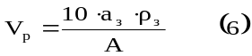 (9.1)
где V_{р} – объём рабочей кислоты, л/м³;
а_{з} - заданная концентрация кислоты в составе, %;
ρ_{з} - плотность раствора кислоты заданной концентрации, г/см³;
А - содержание реагента в товарной кислоте, кг/л.
Потребный объём товарной кислоты на одну обработку (л) определяется по следующей формуле:
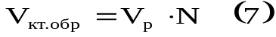 (9.2)
где V_{р} – объём рабочей кислоты в 1 м³ рабочего раствора, л/м³;
N - оптимальный объём состава на одну обработку, м³.
Для расчётов необходимо иметь зависимость плотности соляной кислоты от концентрации и содержания НС1 (кг) в литре кислоты (табл. 1) и ограничения по качеству соляной кислоты (табл. 2).
Если концентрация соляной кислоты в растворе ниже, чем требуется, объём добавляемой концентрированной (товарной) кислоты (м³) определяется как
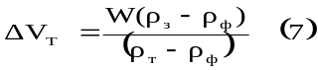 (9.3)
где ρ_{з} – плотность раствора данной концентрации, кг/м³; ρ_{ф} – фактическая плотность приготовленного раствора, кг/м³; ρ_{т} – плотность концентрированной соляной кислоты, кг/м³; W – объём приготовленного раствора кислоты, м³.

Если концентрация соляной кислоты в приготовленном растворе получилась выше чем, требовалось, то объём добавляемой воды (м³) определяют по формуле
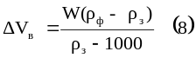 (9.4)

10. Расчёт обработки забоя скважины соляной кислотой

Для обработки призабойной зоны пласта газовой скважины требуется приготовить V=100 м³ водного раствора соляной кислоты 22% концентрации. Для обработки используется техническая соляная кислота (ГОСТ-857-78) с содержанием хлористого водорода 35%.
Для приготовления 1 м³ водного раствора соляной кислоты 22%-ной концентрации требуется исходной товарной 35-ной кислоты V₁=606 литров, воды – V₂=394 литра (таблица 11.2).
Таблица 10.2 – Количества технической соляной кислоты и воды (в литрах), необходимые для приготовления 1 м³ раствора различной концентрации технической соляной кислоты, %
Расчетная массовая доля водного р-ра НСl, % | Техническая соляная кислота, %
 | 24 | 25 | 26 | 27 | 28 | 29 | 30 | 31 | 32 | 33 | 34 | 35 | 36 | 37
7 | 261739 | 249  751 | 238  762 | 228  772 | 220  780 | 210  790 | 202  798 | 195  805 | 188  812 | 182  818 | 176  824 | 170  830 | 165  835 | 159  841
8 | 297  703 | 284  716 | 272  728 | 261  739 | 251  749 | 241  759 | 232  768 | 223  777 | 215  785 | 208  792 | 200  800 | 194  806 | 188  812 | 182  818
9 | 335  665 | 320  680 | 306  694 | 293  707 | 282  718 | 270  730 | 260  740 | 251  749 | 242  758 | 234  766 | 226  774 | 218  782 | 211  789 | 204  796
10 | 372  628 | 355  645 | 340  660 | 326  674 | 313  687 | 301  699 | 289  711 | 279  721 | 269  731 | 260  740 | 252  748 | 243  757 | 235  765 | 228  772
12 | 447  553 | 426  574 | 408  592 | 391  609 | 376  624 | 361  639 | 347  653 | 334  666 | 323  677 | 312  688 | 301  699 | 391  709 | 282  718 | 273  727
14 | 520  480 | 497  503 | 477  523 | 457  543 | 438  562 | 421  579 | 405  595 | 391  609 | 377  623 | 363  637 | 351  649 | 340  660 | 329  671 | 318  682
16 | 595  405 | 568  432 | 544  456 | 522  478 | 502  498 | 481  519 | 463  537 | 446  554 | 430  470 | 416  584 | 402  598 | 388  612 | 376  624 | 364  636

Найдём количество исходной 35%-ной товарной кислоты, необходимой для приготовления 100 м³ водного раствора НСl формуле:
V_{HCl}=V₁/1000 х V, (10.1)
где V₁ - количество исходной 35%-ной товарной кислоты необходимой для приготовления 1 м³ водного раствора НСl 22% - ной концентрации, литров.
V_{HC l}= 606/1000 х 100 = 60,6 м³.
Найдём количество воды, необходимой для приготовления 100 м³ водного раствора НСl без учёта добавок в него других реагентов по формуле:
V₃ =V₂/1000 x V, (10.2)
где V₂ - количество воды, необходимой для приготовления 1 м³ водного раствора НСl 22% - ной концентрации, литров.
V₃= 394/1000 х 100 = 39,4 м³.
Определим количество уксусной кислоты, добавляемой в водный раствор соляной кислоты для предотвращения выпадения осадков и удержания окислов железа в растворённом состоянии по формуле:
V_{CH3COOH} = t / k x V, (10.3)
где k – исходная концентрация уксусной кислоты, %;
t – требуемая концентрация уксусной кислоты в водном растворе соляной кислоты, %.
V _{CH3COOH} = 4/80 х 100 = 5 м³.
С целью создания благоприятных условий для удаления из пласта продуктов реакции в кислотный раствор при проведении СКО добавляют неионогенный ПАВ ОП-10. Его количество определяется по формуле:
V_{ОП-10} = V/100 х р, (10.4)
где р – требуемая концентрация неиногенного ПАВ ОП-10 в водном растворе соляной кислоты, %.
V_{ОП-10} = 100/100 х 0,2 = 0,2 м³.
Для защиты труб и подземного оборудования от коррозии осуществляется ингибирование HCl вводом в поступившую с завода кислоту ингибитора кислотной коррозии В-2, необходимое количество которого определяется по формуле:

V_{В-2} = V/100 х s, (10.5)
где s – концентрация ингибитора коррозии В-2 в водном растворе соляной кислоты, %.
V_{В-2} = 100/100 х 1 = 1 м³.

Количество воды, необходимой для приготовления 100 м³ водного раствора НСl определяем по формуле:
V_{H2O} = V₃ - V_{CH3COOH} - V_{ОП-10} - V_{В-2}, (10.6)
V_{H2O} =39,4 – 5 – 0,2 – 1 = 33,2.
В качестве продавочной жидкости используется метанол. Объём продавочной жидкости равен объёму внутреннего пространства НКТ плюс 10 м³ и определяется по формуле:
V_{СН3ОН} = 3,14 x (d_{нкт1}-2 х h_{нкт1})²/4 х h₁ + 3,14 х (d_{нкт2}-2 х h_{нкт2})²/4 х
х (h₂ – h₁) + 10, (10.7)
где d_{нкт1} – наружный диаметр НКТ, спущенных до глубины h₁, м;
d_{нкт2} - наружный диаметр НКТ, спущенных до глубины h₂, м;
h_{нкт1} – толщина стенок НКТ диаметром d_{нкт1}, м;
h_{нкт2} – толщина стенок НКТ диаметром d_{нкт2}, м;
h₁ – глубина спуска НКТ диаметром d_{нкт1}, м;
h₂ – глубина спуска НКТ диаметром d_{нкт2}, м.
V_{СН3ОН} = 3,14 x (0,1143 – 2 х 0,01092)²/4 х 600 + 3,14 х (0,0889 – 2 х х 0,00952)²/4 х (4100 – 600) + 10 = 29,2 м³.
Таким образом, для приготовления 100 м³ водного раствора соляной кислоты 22% - ной концентрации необходимо: 35% -ной технической соляной кислоты – 60,6 м³; воды – 33,2 м³; 80% - ной уксусной кислоты – 5 м³; неиногенного ПАВ ОП-10 – 0,2 м³; ингибитора коррозии В-2 – 1 м³. Для продавки водного раствора соляной кислоты необходимо – 29,2 м³ метанола.

Программа для расчёта необходимого количества соляной кислоты и других реагентов, применяемых при СКО (Turbo Pascal ПРИЛОЖЕНИЕ 1).

ЗАКЛЮЧЕНИЕ

За годы работы накоплен большой опыт проведения различных видов СКО продуктивного пласта с целью повышения дебита эксплуатационных скважин. В то же время, практика показывает, что проводимые в последнее время работы по интенсификации выполняются с отступлением от основных технологических требований, являющихся результатом многолетнего промыслового как отечественного, так и зарубежного опыта, а также известных теоретических и лабораторных исследований.

В каждом случае после проведения кислотной обработки необходимо оценить её эффективность, а в ряде случаев и выяснить, за счёт каких факторов произошло изменение продуктивности.

Оценка эффективности обработки и полученный за счёт неё прирост дебита газа и конденсата может быть сделана на основании исследований данной скважины на контрольном сепараторе (КС) до и после обработки с обязательным пересчётом дебитов на единую величину депрессии на пласт.

В тех случаях, когда производство исследований на КС по тем или иным причинам организационно-технического характера не представляется возможным, оценка эффективности может быть сделана путём обработки кривых восстановления давления (КВД), снятых на скважине до и после её обработки по известной методике. Этот метод даёт возможность не только оценить эффективность обработки, но и сделать заключение о величине фильтрационного сопротивления, обусловленного загрязнением призабойной зоны, а также сопоставить его с фильтрационной характеристикой удалённой части продуктивного пласта.

program CKO;
uses crt;
const mcon=16; ncon=37;
m : array [7..mcon,24..ncon] of
integer=((261,249,238,228,220,210,202,195,188,182,176,170,165,159),
(297,284,272,261,251,241,232,223,215,208,200,194,188,182),
(335,320,306,293,282,270,260,251,242,234,226,218,211,204),
(372,355,340,326,313,301,289,279,269,260,252,243,235,228),
(447,426,408,391,376,361,347,334,323,312,301,291,282,273),
(520,497,477,457,438,421,405,391,377,363,351,340,329,318),
(595,568,544,522,502,481,463,446,430,416,402,388,376,364),
(669,639,612,587,564,541,521,502,484,468,452,436,423,410),
(743,711,680,652,626,602,579,557,538,520,501,486,470,455),
(0,0,850,815,783,752,723,697,672,649,627,606,588,569));
m2 : array [7..mcon,24..ncon] of
integer=((739,751,762,772,780,790,798,805,812,818,824,830,835,841),
(703,716,728,739,749,759,768,777,785,792,800,806,812,818),
(665,680,694,707,718,730,740,749,758,766,774,782,789,796),
(628,645,660,674,687,699,711,721,731,740,748,757,765,772),
(553,574,592,609,624,639,653,666,677,688,699,709,718,727),
(480,503,523,543,562,579,595,609,623,637,649,660,671,682),
(405,432,456,478,498,519,537,554,570,584,598,612,624,636),
(331,361,388,413,436,459,479,498,516,532,548,564,577,590),
(257,289,320,348,374,398,421,443,462,480,499,514,530,545),
(0,0,150,185,217,248,277,303,328,351,373,394,412,431));
var V,V1,V2,V3,V4,V5,V6,k,t,s,h1,h2,p : real;
a,b,n : integer;
label l1,l2,l3;
begin
l1:
clrscr;
writeln('Введите требуемую концентрацию водного раствора соляной кислоты n,%');
readln(a);
if (a<7)or(a>22) then goto l1;
case a of
11: begin l2: writeln('Gluk!!!!!!!'); goto l1; end;
12: begin a:=11; n:=12; end;
13: goto l2;
14: begin a:=12; n:=14; end;
15: goto l2;
16: begin a:=13; n:=16; end;
17: goto l2;
18: begin a:=14; n:=18; end;
19: goto l2;
20: begin a:=15; n:=20; end;
21: goto l2;
22: begin a:=16; n:=22; end;
end;
l3: writeln('Введите концентрацию исходной технической соляной кислоты m,%');
read(b);
if (b<24)or(b>37) then
begin
gotoxy(1,4);
writeln(' ');
gotoxy(1,3);
goto l3;
end;
writeln('Введите необходимое количество водного раствора соляной кислоты V,м3');
readln(V);
writeln('Введите исходную концентрацию уксусной кислоты k,%');
readln(k);
writeln('Введите требуемую концентрацию уксусной кислоты в водном растворе');
writeln('соляной кислоты t,% ');
readln(t);
writeln('Введите требуемую концентрацию неионогенного ПАВ ОП-10 в водном растворе’);
writeln('соляной кислоты p,%');
readln(p);
writeln('Введите требуемую концентрацию ингибитора коррозии В-2 в водном растворе’);
writeln('соляной кислоты S,%');
readln(S);
writeln('Введите глубину спуска НКТ диаметром 114,3 мм h1,м');
readln(h1);
writeln('Введите глубину спуска НКТ диаметром 88,9 мм h2,м');
readln(h2);
V1:=(m[a,b]*V)/1000; V2:=t*V/k; V3:=V*P/100; V4:=S*V/100; V5:=m2[a,b]*V/1000-V2-V3-V4;
V6:=3.1415*sqr(0.09246)*h1/4+3.1415*sqr(0.07422)*(h2-h1)/4+10;
writeln('Ответ'); \
writeln(m[a,b],'/',m2[a,b]);
writeln('Для приготовления ',V:3:1,' м3 водного раствора соляной кислоты');
writeln(n,'% концентрации необходимо: технической соляной кислоты');
writeln(b,'% концентрации - ',V1:3:1,' м3,воды ',V5:3:1,' м3, уксусной кислоты - ',V2:3:1,' м3');
writeln(' неионогенного ПАВ ОП-10 - ',V3:3:1,' м3, ингибитора коррозии В-2 - ',V4:3:1,' м3');
writeln('Для продавки водного раствора соляной кислоты необходимо - ',V6:3:1,' м3');
writeln('метанола');
end.

Результаты
Введите требуемую концентрацию водного раствора соляной кислоты n, %
22
Введите концентрацию исходной технической соляной кислоты m, %
35
Введите необходимое количество водного раствора соляной кислоты V, м3
100
Введите исходную концентрацию уксусной кислоты k, %
80
Введите требуемую концентрацию уксусной кислоты в водном растворе
соляной кислоты t, %
4
Введите требуемую концентрацию неионогенного ПАВ ОП-10 в водном растворе
соляной кислоты p, %
0.2
Введите требуемую концентрацию ингибитора коррозии В-2 в водном растворе
соляной кислоты S,%
1

Введите глубину спуска НКТ диаметром 114,3 мм h1,м
600
Введите глубину спуска НКТ диаметром 88,9 мм h2,м
4100
Ответ
606/394
Для приготовления 100.0 м3 водного раствора соляной кислоты
22% концентрации необходимо: технической соляной кислоты
35% концентрации - 60.6 м3,воды 33.2 м3, уксусной кислоты - 5.0 м3
неионогенного ПАВ ОП-10 - 0.2 м3, ингибитора коррозии В-2 - 1.0 м3
Для продавки водного раствора соляной кислоты необходимо - 29.2 м3
метанола

